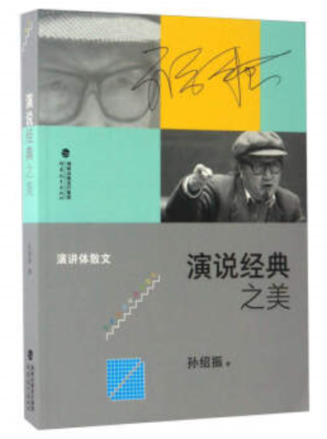

书 名：演说经典之美

作 者：孙绍振

ISBN ：9787533476793

出版社：福建教育出版社

出版时间：2017-04-01

定 价：49.00元

**内容简介:**

《演说经典之美》是孙绍振教授的学术演讲记录，读来如智性幽默散文。书中对多种文类、多位**作家的作品做了独特的精到细致的分析，如“另限看曹操”“青眼看宋江，法眼看武松”“复眼看鲁迅”“冷眼看钱钟书”“正眼看余秋雨”等。作者演讲幽默风趣、妙语如珠，其间有学生的鼓掌、欢笑、对话、质疑，现场互动的强烈氛围**位呈现。

**作者简介:**

孙绍振，1936年生，1961年毕业于北京大学中文系，现为福建师范大学两岸关系和平发展**研究员，文学院教授委员会主任、博士生导师。曾任中国文艺理论学会副会长、福建省作家协会副主席。学术著作有《新的美学原則在堀起》《文学创作沦》《美的结构》《论变异》《月迷津渡：古典诗歌个案微观分析》《当代中国文学的艺术探险》《演说经典之美》《审美价值结构和情感逻辑》《幽默心理与幽默逻辑》，散文集有《满脸苍蝇》《美女危险论》等共二十余部。2009年，《孙绍振文集》八卷由韩国学术情报出版社出版。

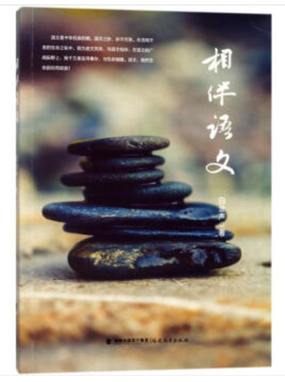

书 名： 相伴语文

作 者:白金声 著

定 价:39.00元

出 版 社:福建教育出版社

出版日期:2018年4月1日

ISBN:9787533478674

**内容简介 ：**

白金声是全国有名的小学语文教研员，《相伴语文》是一本讲他如何与语文相伴、当好教研员的新书。书中有他学语文的切身体会和教学往事，有他与吕叔湘、朱绍禹、李伯棠等名家师友的交往回忆及求真问道的探索思考，有他对何为语文的审视及对语文教学现象和问题的剖析指正。全书展现了作者对语文教学、教研多方面的深入思考和卓有成效的研究，以及一生相伴语文的热爱与自豪。散的笔法雅洁流畅，既有较强的理性思考又有充沛的情感融入文中，读来令人样然心动，难以忘怀，对小学语文教学教研具有很好的启示借鉴意义。

**作者简介：**

白金声，“老三届”，特级教师，重庆文理学院兼职教授。黑龙江省很好中青年专家，享受院政府特殊津贴，曾获曾宪梓教育基金奖、黑龙江省劳动模。从事小学语文教研工作40年，现任黑龙江省语委办教育科研秘书。

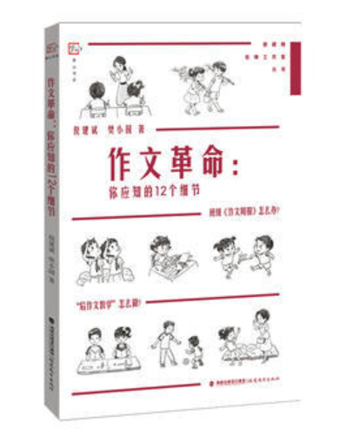书名： 作文革命-你应知的12个细节

作者： 倪建斌 樊小园

出版社： 福建教育出版社

ISBN：9787533478780

价格： 28.00元

出版日期： 2018年1月

**内容简介：**

本书是“管建刚名师工作室丛书”之一。作者结合他们自己的实践经验，用一个个故事呈现办《班级作文周报》的极具操作性的教学细节：办《班级作文周报》，学生不会文字输入怎么办？稿件质量整体低下怎么办？后进生作文总上不了报怎么办？学生评选出的佳作不佳怎么办？学生修改水平低不会纠错怎么办？家长不关注或反对学生的真话作文怎么办？办了作文周报，教材作文怎么处理？……这些细节问题的处理和解决，既提升了学生的作文水平，也为想办《班级作文周报》或正在办《班级作文周报》的老师提供了具体的参考，让他们不再望“报”兴叹，不再担心作文难教。

**关联推荐**

樊小园、倪建斌老师追随管老师办《班级作文周报》多年，他们以教育的眼光看问题，把办报过程中的问题解决和教育学生结合，引领着学生成长，既教给学生作文技能，又培养学生学习品质。

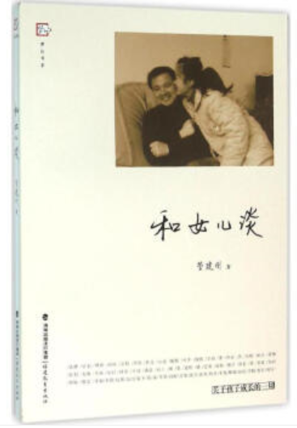

书 名： 和女儿谈

作 者: 管建刚 著 著作

定 价: 26.00元

出 版 社:福建教育出版社

出版日期:2016年03月01日

ISBN: 9787533470555

**内容简介 ：**

这本由管建刚所著的《和女儿谈／梦山书系》收录了共58篇封父女之间的通信，分别涉及朋友、释放、看淡、毕业、爱憎等生活方方面面的问题。

**作者简介 ：**

管建刚，一年大病，两年养病，三年经商，八年村小。1998年起安心做老师，“十年磨一剑”，2008年成为江苏省语文特级教师，《中国教育报》“读书周刊”2008年度“十大”推动读书人物。《语文教学通讯》《小学教学》《小学语文教学？人物》《小学语文教师》等核心期刊的封面人物。七代务农，八面无书，九九寒冬，十年板凳，2C105年出版《魔法作文营》，2006年出版《不做教书匠》，2007年出版《我的作文教学革命》，2009年出版《一线教师》，2010年出版“管建刚作文教学系列”之《我的作文教学主张》《我的作文教学革命》和《我的作文教学故事》，2011年出版《我的作文训练系统》，2015年出版《管建刚和他》等

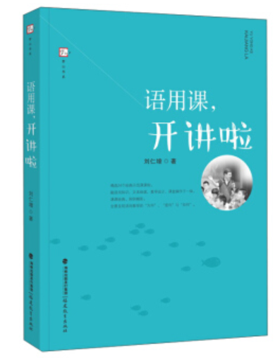

书 名：语用课，开讲啦

作 者：刘仁增

出版社： 福建教育出版社

ISBN：9787533479268

出版时间：2018-01-01

价格： 39.8元

**内容简介：**

　　《语用课，开讲啦/梦山书系》由作者刘仁增在其众多示范课中精选24个经典课例整理而成，涵盖小学语文的所有年级。全书分“片段教学”“课时教学”“整课教学”三辑，每个课例均由“备课”“上课”和“说课”三个板块组成，分别指向课文教什么、怎么教和教得如何，融语用知识、文本细读、教学设计、课堂操作于一体，能满足新师招考、学科比武、日常教学、专项教研等不同需求。

**作者简介：**

　　刘仁增，享受国务院政府特殊津贴专家，全国小语界语用教学首倡者，福建省“十三五”名师名校长培养工作专家工作委员会委员，正高级教师，特级教师，福建省首批教学名师，福建省小学语文刘仁增名师工作室领衔名师，福州市优秀人才，福州市人民政府督学，《语文教学通讯》等刊物封面人物，曾扎根边远海岛近20载。主要研究语用教学的理论与实践、教师专业发展，著有《让语文回家——刘仁增语用教学新思路》《课文细读：指向文本秘妙》《我的语用教学观》《语用：开启语文教学新门》等4部系列专著，300多篇专业论文刊载于《课程?教材?教法》《语文建设》等期刊，17篇被人大书报资料中心全文转载，在全国近20个省市作示范教学或学术讲座300多场次，指导、培养100多人成为特级教师、省市级学科带头人和骨干教师。

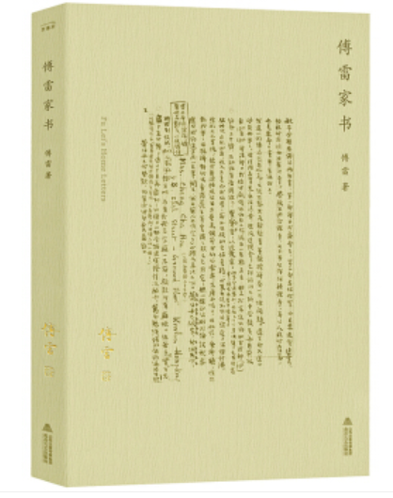书 名: 傅雷家书

作 者: 傅雷 朱梅馥 傅聪

出版社： 北岳文艺出版社

ISBN：9787537853217

出版时间：2017-11-01

价 格： 35.00元

**内容简介：**

《傅雷家书》是傅雷写给孩子傅聪的书信摘编，时间跨度为1954年到1966年，话题没有局限于生活琐事，还涉及到艺术与人生的诸多方面，饱含着为人父母的情感与责任，充满了对子女炽烈而深沉的爱与期望。

这些书信，严肃中透出亲切，深刻却不脱离日常，既充满一个长者的人生智慧和经验，也细数了青少年成长的迷茫与欢欣。看似平淡的家常话，如山间的一缕清风，令人回味。这是一对父子，更是一对知己和良师益友，那种心灵和精神上的共鸣、映照，让人艳羡。

本次为重新编选之新版，以傅聪的生活为主线，全面展现了傅聪的成长历程和心理变化。较之以往版本更完整，且脉络清晰、不枯燥，更流畅易读。

**作者简介：**

傅雷（1908－1966）翻译家、作家、教育家、美术评论家。

1928年赴法国巴黎大学，研习美术理论与艺术评论。

1931年回国任教于上海美术专科学校（现南京艺术学院）。

一生译著丰富，译文以传神为特色，更兼行文流畅，形成享誉译坛的傅译特色。

其代表作有《傅雷家书》《世界美术名作二十讲》，译有《约翰?克利斯朵夫》《名人传》等。

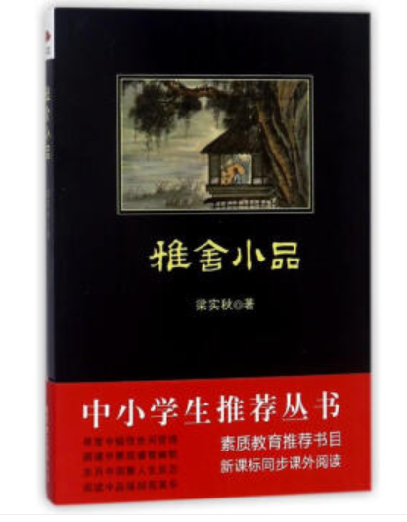书 名： 雅舍小品

作 者： 梁实秋

出版社： [北京联合出版公司](https://book.jd.com/publish/北京联合出版公司_1.html) ISBN：9787550240230

出版时间：2014-12-01

价 格： 22.00元

**内容简介：**

在转瞬即变的时空里，在人生无能反复的过程中，经典是打败了时间的文字、声音和表情。那些坦诚的语句，那些无畏的呐喊，那些对人类精神的思考，唤醒了我们曾经的期望，鼓起现在的勇气，不再虚空浮华、怀疑未来。

这些智者的身影和流传已久的词句，净化了我们的心灵，震撼了我们的灵魂，使我们懂得了什么是可以错过但不会被磨灭的，什么是瞬间即逝却又是宝贵的。

**作者简介：**

梁实秋，原名梁治华．字实秋，原籍浙江杭县，生于北京。著名文学评论家、散文家、翻译家。曾与徐志摩、闻一多创办新月书店，主编《新月》月刊。后迁至台．历任台湾师范学院英浯系主任、英语研究所教授、文学院院长、国立编泽馆馆长。代表作有《雅舍小品》、《英国文学史》、《莎士比亚全集》。